**Информация к проекту решения по заявлению:**

**ООО «Новосибирский квартал»**

**Земельный участок:**

адрес: **Заельцовский район**, ул. Дачная;

кадастровый номер **54:35:032685:172**;

площадь 0,7025 га; (планшет1127, 1154).

**Зонирование:** зона делового, общественного и коммерческого назначения (ОД-1), подзона (ОД-1.1)

**Заявление в части:**

**1.***увеличения предельного максимального коэффициента плотности застройки ЗУ для объектов капитального строительства с видом разрешенного использования «многоквартирные многоэтажные дома» с 2,5 до 2,78;*

**2.***уменьшения предельного минимального размера площадок для игр детей, отдыха взрослого населения, занятий физкультурой, хозяйственных целей и озеленения для объектов капитального строительства в границах ЗУ с видом разрешенного использования "многоэтажная жилая застройка (высотная застройка)" с 2600,04 кв. метров на 2322,04 кв. метров.*

**Обоснование:** *в связи с тем, что конфигурация земельного участка и наличие инженерных сетей в границах земельного участка являются неблагоприятными для застройки.*

**Планируется: Многоквартирный жилой дом с помещениями общественного назначения и подземной автостоянкой (26 эт.).**

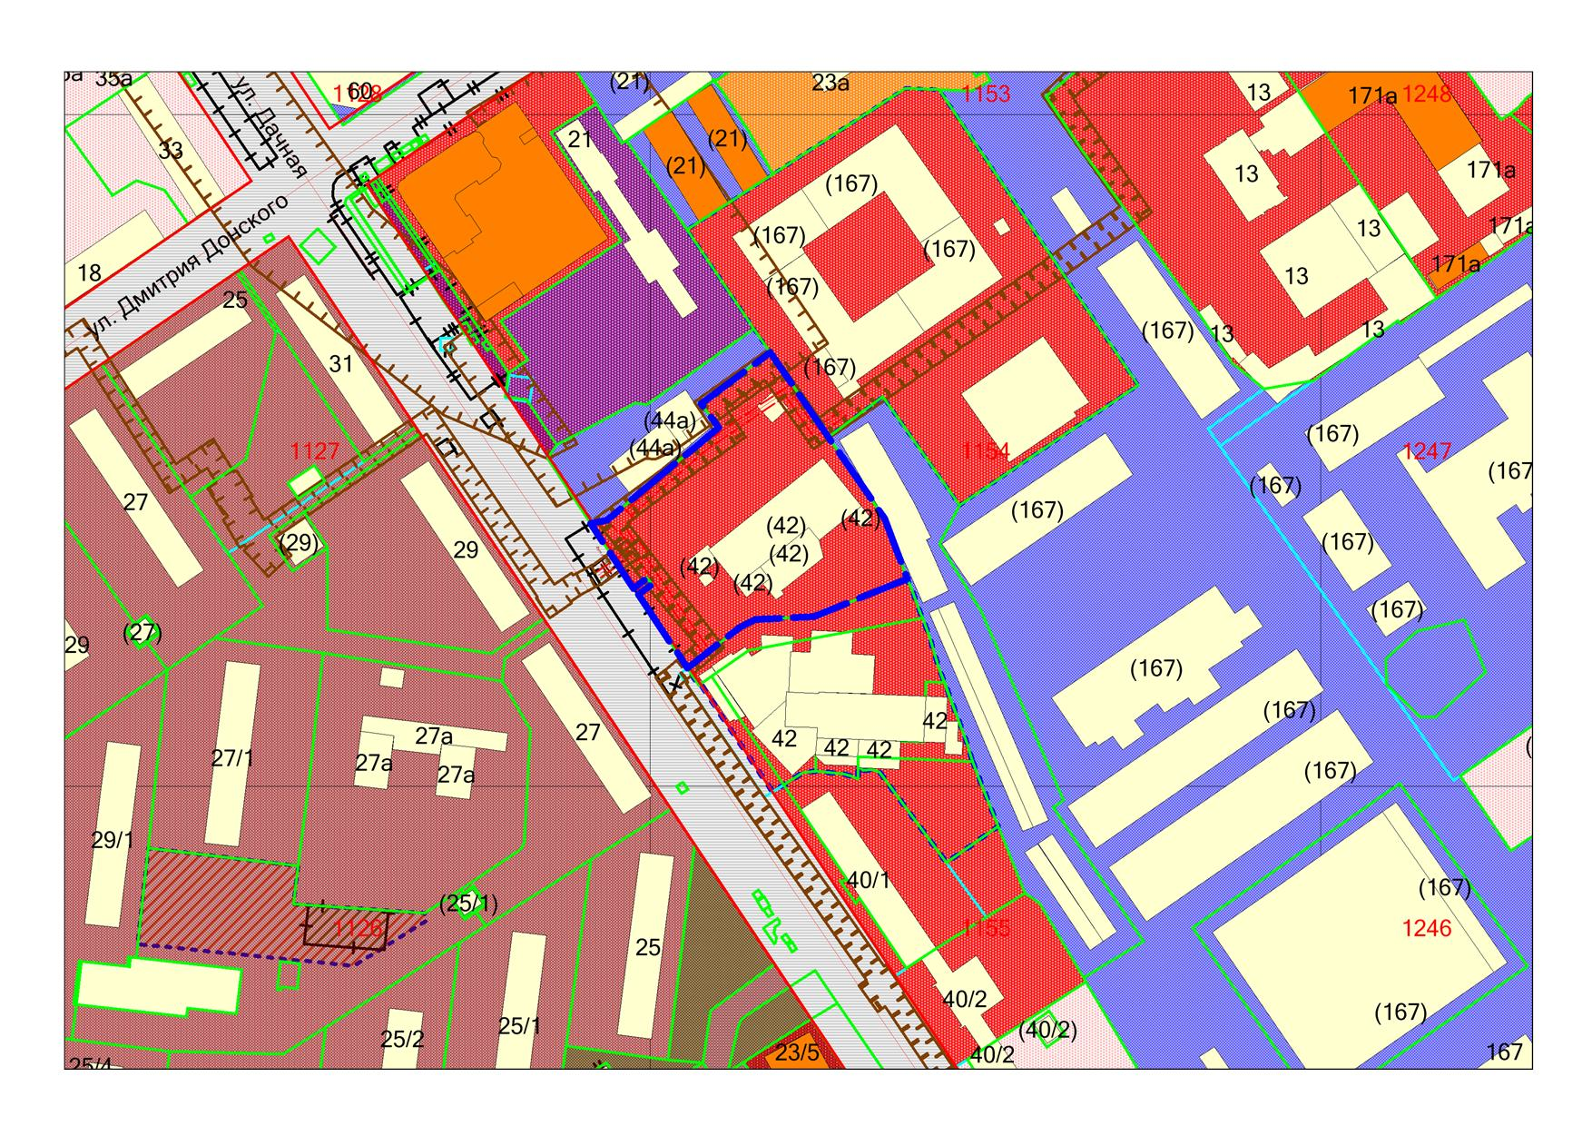

**54:35:032685:172**

**ОД-1.1**